配置API Key
用的是通义千问多模态大模型（qwen3.7-plus），需要DashScope的API Key。
去 https://dashscope.console.aliyun.com/ 注册，创建API Key，设置环境变量：DASHSCOPE_API_KEY=你的key
详细步骤：
通义千问 API
通义千问 API 统一由阿里云百炼（DashScope） 平台管理，所有密钥、接口文档、调用统计都在这里，不是通义千问网页聊天页。

完整获取步骤（新手照着操作）

1. 准备账号
用淘宝 / 支付宝登录阿里云，必须完成实名认证，否则无法开通 API 服务。

2. 进入百炼平台拿 API Key（调用凭证 sk - 开头）
- 打开 https://dashscope.console.aliyun.com/ 登录
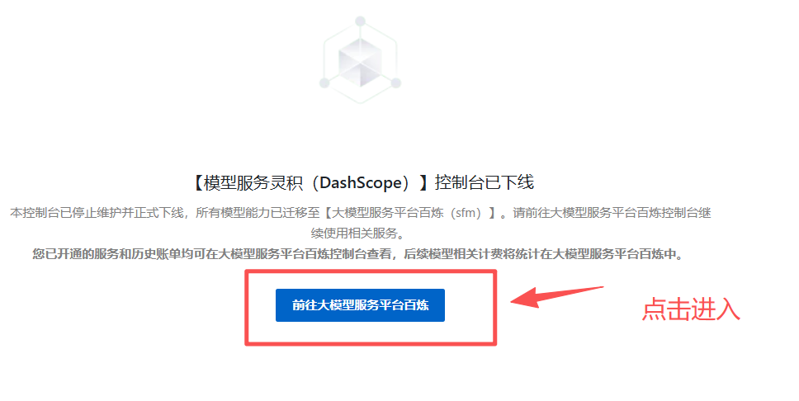3、左侧菜单栏找到API-KEY 管理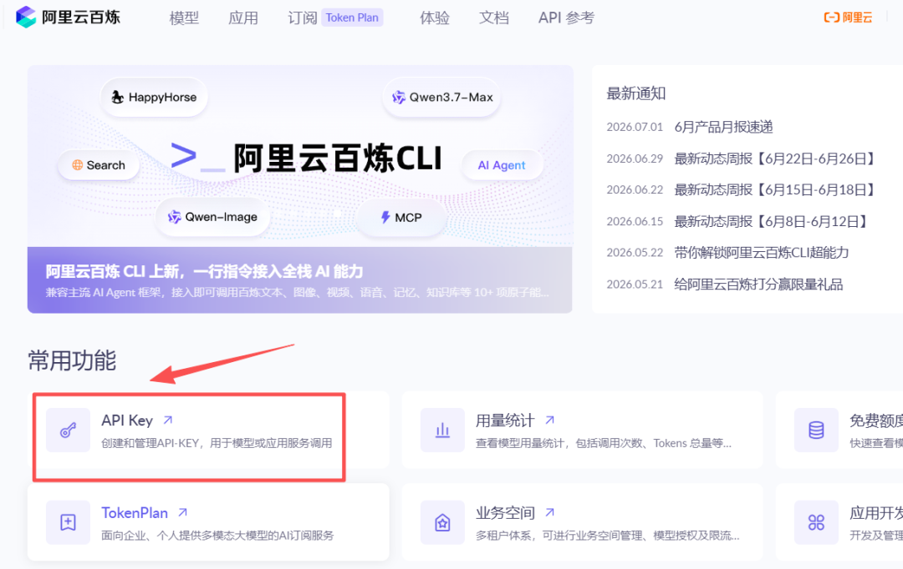点击「创建 API-KEY」，复制生成的sk-xxxx 密钥